Уфимский Государственный Авиационный
Технический Университет

Кафедра ТОЭ

Расчет электрической цепи с распределенными параметрами (Однородная длинная линия).

Выполнила:
ст. гр. МКС-310
Трунова А.В.
Проверил:
доцент
Медведева Л. С.

Уфа 2004.

Задание расчетной работы:
1. Записать дифференциальные уравнения однородной длинной линии (ОДЛ) при отсчете координаты x от начала линии и от ее конца.
2. Определить характеристические параметры ОДЛ, скорость распространения и длину электромагнитной волны.
3. Подсчитать, на сколько должна быть увеличена погонная индуктивность ОДЛ, чтобы линия была без искажений и определить, как при этом изменились характеристические параметры ОДЛ.
4. Записать уравнения ОДЛ в гиперболических функциях при отсчете координаты x от начала линии и от ее конца.
5. В установившемся синусоидальном режиме найти закон изменения напряжения и тока вдоль линии по известным комплексным значениям падающей (А₁) и отраженной волны (А₂) напряжения в середине линии (L/2).
6. Определить А-параметры ОДЛ, рассматриваемой в виде симметричного четырехполюсника.
7. Определить параметры Т и П-образных эквивалентных схем замещения ОДЛ.
8. Для линии без потерь (сопротивление R₀ и проводимость G₀ принять равными 0) определить величину и характер входного сопротивления, когда на конце линии включены параллельно соединенные индуктивность и емкость. Подсчитать, какой эквивалентной индуктивности или емкости на заданной частоте соответствует длинная линия в режиме нагрузки.
9. Определить на каком расстоянии от начала должна быть закорочена или разомкнута длинная линия без потерь, чтобы она была эквивалентна заданной индуктивности и емкости.

Исходные данные:
R₀=30 Ом/км
G₀=2.9*10⁻⁴ См/км
L₀=1.6*10⁻² Гн/км
C₀=5.5*10⁻⁷ Ф/км
f=50 Гц
dl=2 км
C=3,39*10⁻⁴ Ф
L=3.17*10⁻¹ Гн
А₁=53*е^{-j60} В
А₂=19* е^{j36} В
R₀ G₀ L₀ C₀ – погонные первичные параметры цепи на единицу длины,
зависят от конструкции линии материалов, из которых она изготовлена

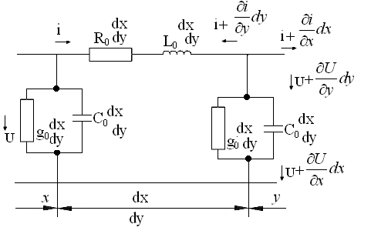
1. Дифференциальные уравнения ОДЛ при отсчете координаты x от начала линии (также называются телеграфными уравнениями ОДЛ)
$\left\{\begin{matrix}−\frac{∂i}{∂x}=g_{0}U+C_{0}\frac{∂U}{∂t} \\ −\frac{∂U}{∂x}=R_{0}i+L_{0}\frac{∂i}{∂t}\end{matrix}\right.$ $\left\{\begin{matrix}−\frac{∂i}{∂x}=2\text{.}9∗{\text{10}}^{−4}U+5\text{.}5∗{\text{10}}^{−7}\frac{∂U}{∂t} \\ −\frac{∂U}{∂x}=\text{30}i+1\text{.}6∗{\text{10}}^{−2}\frac{∂i}{∂t}\end{matrix}\right.$
Дифференциальные уравнения ОДЛ при отсчете координаты x от конца линии (по координате y)
$\left\{\begin{matrix}\frac{∂i}{∂y}=g_{0}U+C_{0}\frac{∂U}{∂t} \\ \frac{∂U}{∂y}=R_{0}i+L_{0}\frac{∂i}{∂t}\end{matrix}\right.$ $\left\{\begin{matrix}\frac{∂i}{∂y}=2\text{.}9∗{\text{10}}^{−4}U+5\text{.}5∗{\text{10}}^{−7}\frac{∂U}{∂t} \\ \frac{∂U}{∂y}=\text{30}i+1\text{.}6∗{\text{10}}^{−2}\frac{∂i}{∂t}\end{matrix}\right.$

2. Характеристические параметры ОДЛ: $ω$=2$π$f=2$π$*50=314.159 c⁻¹
продольное сопротивление z₀=R₀+j$ω$L₀=30+j5.0265=30.418 е^{j9.5116}
поперечная проводимость y₀=g₀+j$ω$C₀=2.9*10⁻⁴+j1.73*10⁻⁴=0.0003376 е^{j30.787}
Коэф. распространения $γ=α+jβ=\sqrt{z_{0}y_{0}}$=0,1013 е^{j20,15}=0,095+j0,0349
где $α$- коэф. ослабления, $β$- коэф. фазы
Волновое сопротивление z_{c}=$\sqrt{\frac{z_{0}}{y_{0}}}$=300.17 е^{-j10.638}=295-j54.41
(это сопротивление, которое оказывает линия падающим и отраженным волнам)
Основные характеристики бегущей волны:
Скорость распространения V_{ф}=$\frac{ω}{β}=\frac{\text{314}\text{.}\text{159}}{0\text{.}\text{0349}}$=9001,7 м/с
Длина ЭМВ $λ=\frac{2π}{β}$=180 м
Замечание: в воздушной линии без потерь фазовая скорость наибольшая с=3*10⁸ м/с
3. Дополнительная индуктивность
позволяет уменьшить амплитудные и фазовые искажения в ОДЛ
находится из соотношения $\frac{L_{\text{доп}}+L_{0}}{R_{0}}=\frac{C_{0}}{g{}_{0}^{}{}}$
$\frac{L_{\text{доп}}+0\text{.}\text{016}}{\text{30}}=\frac{5\text{.}5∗{\text{10}}^{−7}}{2\text{.}9∗{\text{10}}^{−4}}$ L_{доп}=0,0409 Гн=40,9 мГн
Тогда новая индуктивность с учетом дополнительной L_{o}=0,016+0,0409=0,0569 Гн
z₀=R₀+j$ω$L₀=30+j17,876=34,922 е^{j30,789}
Характеристические параметры линии без искажений
Волновое сопротивление z_{c}=$\sqrt{\frac{R_{0}}{g_{0}}}$=321,62 е^{j0.005} 321.6199
Коэф. распр. $γ=α+jβ=\sqrt{z_{0}y_{0}}$=0,1086 е^{j30.7865}=0,0933+j0,0556
Скорость распространения V_{ф}=$\frac{ω}{β}$=$\frac{1}{\sqrt{L_{0}C}}$=5652.795 м/с
Длина ЭМВ $λ=\frac{2π}{β}$=113,007 м
4. Уравнения ОДЛ в гиперболических функциях при отсчете координаты x от начала линии
$$\left\{\begin{matrix}U(x)=U_{1}\text{ch}γx−z_{c}\text{sh}γx \\ I(x)=−\frac{U_{1}}{z_{c}}\text{sh}γx+I_{1}\text{ch}γx\end{matrix}\right.$$
Уравнения ОДЛ в гиперболических функциях при отсчете координаты x от конца линии (по координате y)
$$\left\{\begin{matrix}U(y)=U_{1}\text{ch}γy+z_{c}\text{sh}γy \\ I(y)=\frac{U_{1}}{z_{c}}\text{sh}γy+I_{1}\text{ch}γy\end{matrix}\right.$$
5. ${\overset{\text{.}}{A}}_{1}$=53*е^{-j60} В
${\overset{\text{.}}{A}}_{2}$=19* е^{j36} В
Ток и напряжение в начале линии находим, используя постоянные интегрирования ${\overset{\text{.}}{A}}_{1}$ и
${\overset{\text{.}}{A}}_{2}$, т.е. падающую и отраженную волну напряжения, а также волновое сопротивление.
$\overset{\text{.}}{U_{1}}$=${\overset{\text{.}}{A}}_{1}$+${\overset{\text{.}}{A}}_{2}$=26.5-j45.899+15.371+j11.168=41.871-j34.731=54.4$∠$-39.675
${\overset{\text{.}}{I}}_{1}$=(${\overset{\text{.}}{A}}_{1}$-${\overset{\text{.}}{A}}_{2}$)/ z_{c}=(11.129-j57.067)/300.17$∠$(-10.638)
=58.142$∠$(-78.965)/300.17$∠$(-10.638)=0.1937$∠$-68.33
l=2 км
$γ=α+jβ$=0,1013 е^{j20,15}=0,095+j0,0349
$π$-180⁰
0,0349-x x=2.0006362⁰
Далее определяем $\overset{\text{.}}{U_{2}}$ и ${\overset{\text{.}}{I}}_{2}$ из уравнений ОДЛ по координате y, но сначала сделаем некоторые предварительные расчеты.
ch$γl$=$\frac{e^{γl}+e^{−γl}}{2}$=$\frac{e^{αl}e^{jβl}+e^{−αl}e^{−jβl}}{2}$=0.5($e^{αl}$(cos$βl+j\text{sin}βl)+e^{−αl}(\text{cos}βl−j\text{sin}βl)$)=0.5(e^{0.19}(cos4+jsin4)+e^{-0.19}(cos4-jsin4))=0.5(1.20925(0.99756+j0.069756)+
+0.826959(0.99756-j0.069756))=0.5(1.2063+j0.08435+0.824941-j0.0576853)=
=0.5(2.031241+j0.0266647)=0.5*2.031416$∠$0.752095=1.0157$∠$0.7521

sh$γl$=$\frac{e^{γl}−e^{−γl}}{2}$=$\frac{e^{αl}e^{jβl}−e^{−αl}e^{−jβl}}{2}$=
=0.5($e^{αl}$(cos$βl+j\text{sin}βl)−e^{−αl}(\text{cos}βl−j\text{sin}βl)$)
=0.5(e^{0.19}(cos4+jsin4)-e^{-0.19}(cos4-jsin4))=0.5(1.20925(0.99756+j0.069756)+
-0.826959(0.99756-j0.069756))=0.5(1.2063+j0.08435-0.824941+j0.0576853)=
=0.5(0.381359+j0.142035)=0.5*0.40695$∠$20.4276=0.203475$∠$20.4276

$\overset{\text{.}}{U_{1}}$ ch$γl$=54.4$∠$-39.675*1.0157$∠$0.7521=55.25408$∠$-38.9227=42.98736-j34.714

${\overset{\text{.}}{I}}_{1}$ sh$γl$* z_{c}=0.1937$∠$-68.33*0.203475$∠$20.4276*300.17$∠$-10.638=11.8306$∠$-58.5404=6.17436-j10.0916

${\overset{\text{.}}{I}}_{1}$ ch$γl$=0.1937$∠$-68.33*1.0157$∠$0.7521=0.19674$∠$-67.5779=0.075042-j0.1818

$\overset{\text{.}}{U_{1}}$ sh$γl$/ z_{c}=54.4$∠$-39.675*0.203475$∠$20.4276/300.17$∠$-10.638
=0.036876$∠$-8.6094=0.03646-j0.00552
Используя уравнения ОДЛ в гиперболических функциях находим $\overset{\text{.}}{U_{2}}$ и ${\overset{\text{.}}{I}}_{2}$
$\overset{\text{.}}{U_{2}}$=$\overset{\text{.}}{U_{1}}$ ch$γl$-${\overset{\text{.}}{I}}_{1}$ sh$γl$* z_{c}=36.813-j24.6224=44.28837$∠$-33.777

${\overset{\text{.}}{I}}_{2}$=${\overset{\text{.}}{I}}_{1}$ ch$γl$-$\overset{\text{.}}{U_{1}}$ sh$γl$/ z_{c}=0.075042-j0.1818-0.03646+j0.00552=0.038582-j0.17628
=0.180453$∠$-77.65448

z_{н}=$\overset{\text{.}}{U_{2}}$/${\overset{\text{.}}{I}}_{2}$=245.429$∠$43.87748=176.911+j170.1114$⇒$ R=176.911 и L=542 мГн (ОДЛ к конце линии обладает активно –индуктивным характером)
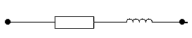
В этом режиме (нагрузки) моделируем ОДЛ в WorkBench (Приложение)

В середине линии.
Проводим аналогичные вычисления, учитывая,
что l=$\frac{l}{2}$
ch$γ\frac{l}{2}$=$\frac{e^{γ\frac{l}{2}}+e^{−γ\frac{l}{2}}}{2}$=$\frac{e^{α\frac{l}{2}}e^{jβl2}+e^{−α\frac{l}{2}}e^{−jβl2}}{2}$=$\frac{1}{2}$($e^{α\frac{l}{2}}$(cos$β\frac{l}{2}+j\text{sin}βl2)+e^{−αl}(\text{cos}β\frac{l}{2}−j\text{sin}β\frac{l}{2})$)
=0.5(e^{0.095} (cos 2+jsin2)+ e^{0.095} (cos2-jsin2))=0.5(1.09966(0.99939+j0.034899)+
+0.909373(0.99939-j0.034899))=0.5(1.0989+j0.03838+0.908818-j0.0317362)=
=0.5(2.007718+j0.0066438)=0.5*2.007729$∠$0.189598=1.0038$∠$0.189598

sh$γ\frac{l}{2}$=$\frac{e^{γ\frac{l}{2}}−e^{−γ\frac{l}{2}}}{2}$=$\frac{e^{α\frac{l}{2}}e^{jβ\frac{l}{2}}−e^{−α\frac{l}{2}}e^{−jβ\frac{l}{2}}}{2}$=
=0.5($e^{α\frac{l}{2}}$(cos$β\frac{l}{2}+j\text{sin}β\frac{l}{2})−e^{−α\frac{l}{2}}(\text{cos}β\frac{l}{2}−j\text{sin}β\frac{l}{2})$)
=0.5(e^{0.095} (cos 2+jsin2)- e^{0.095} (cos2-jsin2))=0.5(1.09966(0.99939+j0.034899)-
-0.909373(0.99939-j0.034899))=0.5(1.0989+j0.03838-0.908818+j0.0317362)=
=0.5(0,190082+j0.0701162)=0.5*0,202602$∠$20,24768=0,1013$∠$20,24768

$\overset{\text{.}}{U_{1}}$ ch$γ\frac{l}{2}$=54.4$∠$-39.675*1.0038$∠$0.189598=55.60672$∠$-39.4854=42.91652-j35,3593

${\overset{\text{.}}{I}}_{1}$ sh$γ\frac{l}{2}$* z_{c}=0.1937$∠$-68.33*0,1013$∠$20,24768*300.17$∠$-10.638=5,88988$∠$-58.7203=3,05812-j5,03374

${\overset{\text{.}}{I}}_{1}$ ch$γ\frac{l}{2}$=0.1937$∠$-68.33*1.0038$∠$0.189598=0.19444$∠$-68,1404=0,07239-j0.18046

$\overset{\text{.}}{U_{1}}$ sh$γ\frac{l}{2}$/ z_{c}=54.4$∠$-39.675*0,1013$∠$20,24768/300.17$∠$-10.638
=0.018359$∠$-8.7893=0.01814-j0.00281

$\overset{\text{.}}{U_{2}}$=$\overset{\text{.}}{U_{1}}$ ch$γ\frac{l}{2}$-${\overset{\text{.}}{I}}_{1}$ sh$γ\frac{l}{2}$* z_{c}=42.91652-j35,3593-3,05812+j5,03374
=39,8584-j30.32556=48.32$∠$-38.2505

${\overset{\text{.}}{I}}_{2}$=${\overset{\text{.}}{I}}_{1}$ ch$γ\frac{l}{2}$-$\overset{\text{.}}{U_{1}}$ sh$γ\frac{l}{2}$/ z_{c}=0,07239-j0.18046-0.01814+j0.00281
=0.05425-j0.17765=0.18775$∠$-73.6686

z_{н}=$\overset{\text{.}}{U_{2}}$/${\overset{\text{.}}{I}}_{2}$=257.021$∠$35.422=209.452977+j148.968 $⇒$ R=209.452977и L=474.42 мГн (В середине линии ОДЛ также обладает активно-индуктивным характером)

6.А-параметры ОДЛ
находятся исходя из того, что ОДЛ мы можем заменить симметричным ЧП
А=D=ch$γl$=1.0157$∠0\text{.}\text{7523}$
B=z_{c}sh$γl$=300.17$∠$-10.638*0.0235$∠$20.43=61.085$∠$9.792

7. Предварительные вычисления: определяем z₁ и Y₂ через погонные и характеристические параметры.
определим l=$\frac{\sqrt{0\text{.}\text{06}}}{γ}$=2,418055 Поскольку l>l_{пред}(=2км), то параметры Т и П-образных схем замещения рассчитываем полностью не по приближенным формулам.
z₁=z₀lk₁=60.68$∠$9.39
k₁=1-$\frac{{\left(γl\right)}^{2}}{\text{12}}$+$\frac{{\left(γl\right)}^{4}}{\text{120}}$+…=0.996593477
Y₂=Y₀lk₂=0.000679828$∠$31.04
K₂=1+$\frac{{\left(γl\right)}^{2}}{6}$+$\frac{{\left(γl\right)}^{4}}{\text{120}}$+…=1.00685514
Заменить ОДЛ на ЧП мы можем только на определенной частоте.
Т-образная схема замещения
A=D=1+$\frac{z_{1}y_{2}}{2}$=1+0.020625981$∠$40.43=1+j0.013376331+0.0157=1.0158$∠$0.7545
C= Y₂= 0.000679828$∠$31.04=0.0005825+j0.00035
B=z₁(1+$\frac{z_{1}y_{2}}{4}$)=60.68$∠$9.39(1+0.010313$∠$40.43)=60.68$∠$9.39(1+0.00785+
j0.006689)=60.68$∠$9.39*1.00787$∠$0.3802=61.157$∠$9.7702
П-образная схема замещения
A=D=1+$\frac{z_{1}y_{2}}{2}$=1.0158$∠$0.7545
B= z₁ =60.68$∠$9.39
C= y₂(1+$\frac{z_{1}y_{2}}{4}$)=0.000679828$∠$31.04(1+0.010313$∠$40.43)= 0.000679828$∠$31.04
*(1+0.00785+j0.006689)= 0.000679828$∠$31.04*1.00787$∠$0.3802
=0.0006852$∠$31.4202=0.000585+j0.000357

8. Для линии без потерь (R₀ и g₀=0) определить величину и характер входного сопротивления.
Линия без потерь – линия без искажений – в ней нет ни амплитудных, ни фазовых искажений.

L₀=16 мГн/км
C₀=550 нФ/км
L=317 мГн
C=339 мкФ
l=2км
$z_{\text{вх}}=\sqrt{\frac{L_{0}}{C_{0}}}\frac{z_{н}+j\sqrt{\frac{L_{0}}{C_{0}}}\text{tg}βl}{\sqrt{\frac{L_{0}}{C_{0}}}+{\text{jz}}_{н}\text{tg}βl}$ , где $z_{н}=\frac{jωL⋅\frac{1}{jωC}}{jωL−j\frac{1}{ωC}}$
$z_{н}=−j\frac{3\text{.}\text{17}∗{\text{10}}^{−1}⋅\frac{1}{3\text{.}\text{39}∗{\text{10}}^{−4}}}{\text{314}\text{.}\text{159}∗3\text{.}\text{17}∗{\text{10}}^{−1}−\frac{1}{\text{314}\text{.}\text{159}∗3\text{.}\text{39}∗{\text{10}}^{−4}}}$=-j10.367=10.367$∠$270⁰
β=$ω\sqrt{L_{0}C_{0}}$=0,02947 рад=1.689404703 град
z_{c}=$\sqrt{\frac{L_{0}}{C_{0}}}$=170.5605731 Ом в линии без потерь

Тогда: z_{вх}=-j0,296108495=0,2961e^{j-90˚} Ом
Т.о. длинная линия в режиме нагрузки на заданной частоте соответствует емкости С=942,5мкФ

9. Определяем на каком расстоянии от начала должна быть закорочена или разомкнута длинная линия без потерь, чтобы она была эквивалентна заданной индуктивности или емкости
j$ω$L=j$\sqrt{\frac{L_{0}}{C_{0}}}$tgβy
314.159-3.17*10⁻¹=170.56tgβy
βy=arctg0.58389073=30.28025966
y=17.923629695 км из полученного ответа мы видим, насколько сильно наши заданные параметры не удовлетворяют тому, чтобы наша линия была без потерь, т.е. невозможна реализация нашей цепи (поскольку наша ОДЛ имеет длину всего 2 км) в виде индуктивности или емкости при данных параметрах
z_{кз}(y)= j$\sqrt{\frac{L_{0}}{C_{0}}}$tgβy=j10.0698 $⇒$ L=32.05 мГн
z_{хх}(y)=- j$\sqrt{\frac{L_{0}}{C_{0}}}$сtgβy=-j2888.908 $⇒$ C=1.1 мкФ
Вывод:
В ходе данной расчетной работы (расчета электрической цепи с распределенными параметрами) был осуществлен расчет характеристических параметров ОДЛ, скорости распространения и длины электромагнитной волны как при данных исходных параметрах, так и при условии, чтобы наша линия была без искажений, предварительно вычислив дополнительную индуктивность, позволяющую уменьшить амплитудные и фазовые искажения в ОДЛ, из соотношения $\frac{L_{\text{доп}}+L_{0}}{R_{0}}=\frac{C_{0}}{g{}_{0}^{}{}}$; также в ходе работы был найден закон изменения напряжения и тока вдоль линии по известным комплексным значениям падающей и отраженной волны напряжения в конце линии и в середине исходя из телеграфных уравнений ОДЛ; была осуществлена замена ОДЛ эквивалентными симметричными ЧП (Т- и П-образным фильтром), рассчитаны А-параметры обеих схем замещения, обе схемы были проверены в WorkBench5.12 и как показали измерения: замена все же не является абсолютно эквивалентной, но все же возможна, поскольку различия не являются столь явными, схема также была исследована в режиме без потерь (R₀ и g₀=0) при включении на конце линии параллельно соединенных емкости и индуктивности ( цепь в данном случае играет роль емкости, в режиме же нагрузки цепь носит индуктивный характер), и в последнем пункте было определено расстояние, на котором должна быть закорочена или разомкнута ОДЛ без потерь, чтобы она была эквивалентна заданной индуктивности или емкости (результаты описаны в пункте 9)
Также наша ОДЛ была исследована на ЭВМ в пакете WorkBench5.12 в режиме согласованной нагрузки, в режиме короткого замыкания и в режиме холостого хода; в том же пакете была исследована замена ОДЛ симметричными ЧП в режиме нагрузки.

Приложение (выполненное в WorkBench 5.12).

ОДЛ в режиме нагрузки

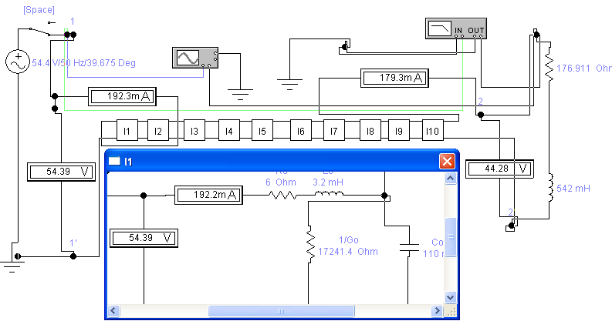

Замена ОДЛ П-образным четырехполюсником

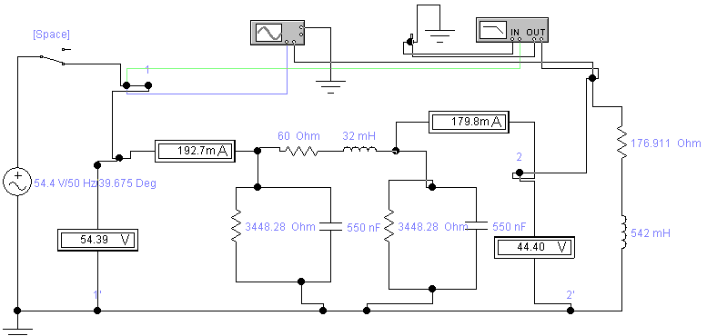

Замена ОДЛ Т-образным четырехполюсником

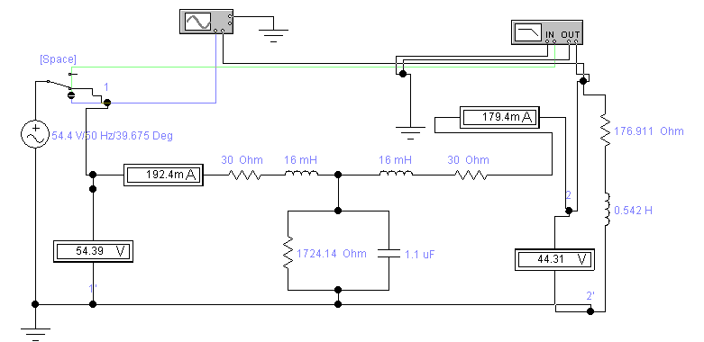

Режимы работы ОДЛ.

Распределение тока и напряжения вдоль линии.
Режим согласованной нагрузки: z_{н}= z_{c}=295-j54.41$⇒$R=295Ом и С=58,5мкФ

 | Режим/L, км | 0,2 | 0,4 | 0,6 | 0,8 | 1 | 1,2 | 1,4 | 1,6 | 1,8 | 2
U,B | Согласованной | 54,39 | 53,35 | 52,34 | 51,35 | 50,37 | 49,41 | 48,47 | 47,54 | 46,64 | 45,75
I,мA | нагрузки | 181,2 | 177,8 | 174,4 | 171,1 | 167,9 | 164,7 | 161,6 | 158,5 | 155,5 | 152,6
U,B | Короткого | 54,39 | 49,20 | 44,03 | 38,91 | 33,82 | 28,8 | 23,88 | 19,11 | 14,85 | 10,88
I,мA | замыкания | 863,9 | 861,6 | 859,7 | 858,3 | 856,8 | 855,7 | 854,9 | 854,4 | 854,2 | 854,2
U,B | Холостого | 54,39 | 54,22 | 54,06 | 53,93 | 53,81 | 53,7 | 53,62 | 53,55 | 53,5 | 53,47
I,мA | хода | 36,86 | 33,14 | 29,43 | 25,73 | 22,04 | 18,36 | 14,68 | 11,01 | 7,335 | 3,667

Режим согласованной нагрузки

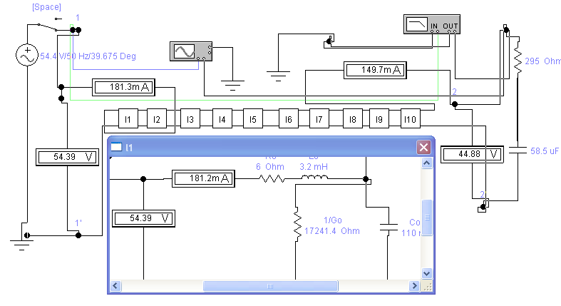

Режим короткого замыкания
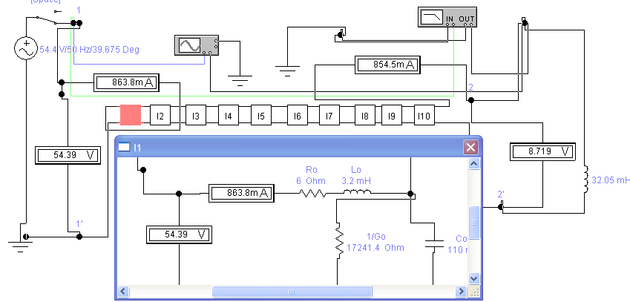

Режим холостого хода

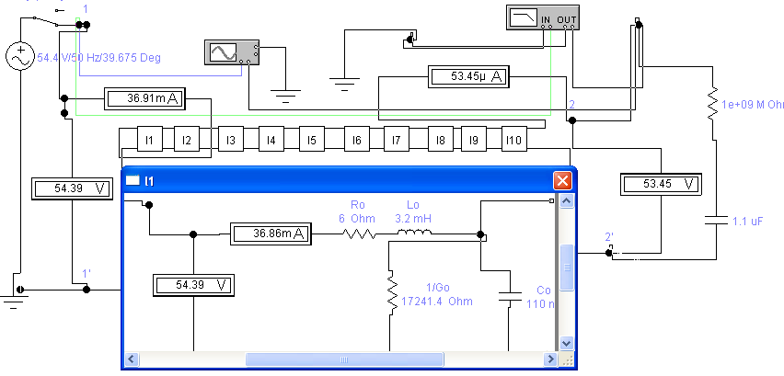

Графики распределения тока и напряжения вдоль линии
в разных режимах
